Informacja prasowa Warszawa, 23 kwietnia 2024

5. Forum Filmu Dokumentalnego dla Młodej Widowni

Centrum Kultury Filmowej im. Andrzeja Wajdy zaprasza do udziału w Forum Filmu Dokumentalnego dla Młodej Widowni wszystkie osoby sympatyzujące z ideą polskiego filmu dokumentalnego dla młodej widowni – filmowców, filmowczynie, producentów, dystrybutorów, edukatorów, edukatorki, nauczycieli i nauczycielki oraz rodziców. Forum odbędzie się 9 maja (czwartek) w Państwowym Muzeum Etnograficznym w Warszawie w ramach festiwalu Millennium Docs Against Gravity. Udział w wydarzeniu jest bezpłatny, obowiązują zapisy.

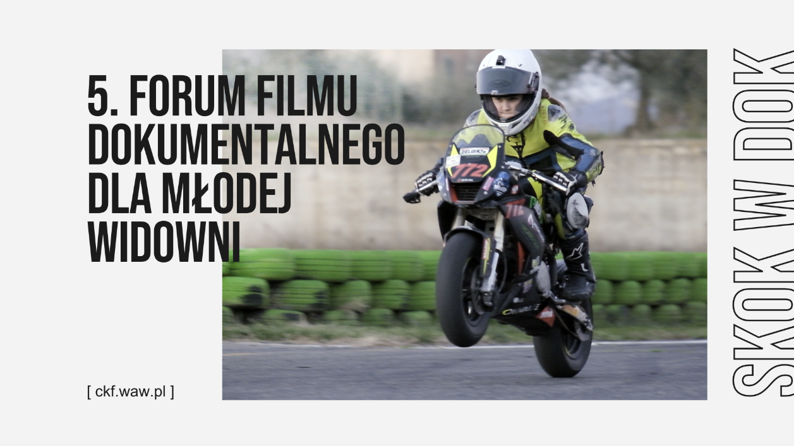 fotos z filmu „Julia i motocykle”, reż. Paulina Sobczak, realizowanego w ramach
4. SKOK W DOK. Laboratorium Pomysłów Dokumentalnych

W ramach Forum organizatorzy opowiedzą o idei programu SKOK W DOK. Laboratorium pomysłów dokumentalnych – dlaczego warto tworzyć i finansować polskie kino dokumentalne dla młodych widzów. Uczestniczki i uczestnicy będą mieli również niepowtarzalną okazję przyjrzenia się temu obszarowi branży filmowej w innych krajach, dzięki obecności gości z Niderlandów i festiwalu IDFA. Najważniejszą częścią programu będą prezentacje siedmiu projektów z czwartej edycji programu, którym przyznane zostaną przez naszych partnerów nagrody dla najlepszych projektów. Forum jest doskonałym momentem do wspólnej wymiany pomysłów i tworzenia sieci wsparcia marki polskich filmów dokumentalnych dla młodych widzów.

Forum odbędzie się 9 maja (czwartek) w Państwowym Muzeum Etnograficznym w Warszawie w ramach festiwalu Millennium Docs Against Gravity.

Udział w wydarzeniu jest bezpłatny, obowiązują zapisy:
https://forms.gle/na35zZ54oqXLcyhk9.

Wydarzenie na FB: https://www.facebook.com/events/963511278894697
PROGRAM 5. FORUM FILMU DOKUMENTALNEGO DLA MŁODEJ WIDOWNI
10:00-10:30 – otwarcie Forum
10:30-11:15 – studium przypadku (case study) analizujące potrzeby młodych widzów w kontekście filmu dokumentalnego oparte o doświadczenie reżyserskie i programerskie (IDFA) – prowadzenie Niki Padidar
11:15-11:45 – przerwa kawowa
11:45-13:05 – pitching projektów rozwijanych w ramach 4. edycji programu SKOK W DOK. Laboratorium pomysłów dokumentalnych – część 1 (w języku angielskim)
13:05-13:20 – przerwa
13:20-14:40 – pitching projektów rozwijanych w ramach 4. edycji programu SKOK W DOK. Laboratorium pomysłów dokumentalnych – część 2 (w języku angielskim)
14:40-15:30 – przerwa obiadowa
15:30-17:00 – spotkania one-to-one dla projektów
15:00-16:30 – warsztaty „Jak nakręcić ich na dokument” dla nauczycieli, nauczycielek, edukatorek i edukatorów (w języku polskim) - prowadzenie: reżyserki Jaśmina Wójcik i Katarzyna Lesisz
GOŚCINIE I PRELEGENTKI:
Niki Padidar jest reżyserką. Jej debiutancki dokument „Ninnoc” zdobył siedem międzynarodowych nagród, m.in. na Berlinale i IDFA. Jej drugi film dokumentalny i pierwszy pełnometrażowy „All You See” był filmem otwierającym IDFA 2022 i zdobył nagrodę dla „najlepszego filmu dokumentalnego” przyznawaną przez holenderską Gildię Reżyserów. Niki reżyseruje, pisze, wymyśla nowe koncepcje i tworzy historie dla dzieci, młodzieży i dorosłych. Specjalizuje się w pracy z młodzieżą. W 2023 stworzyła autorską selekcję filmów do konkursu Youth Documentary na festiwalu IDFA. Niki urodziła się w Iranie. Studiowała fotografię na New School University w Nowym Jorku, odbyła rok orientacyjny w Akademii Sztuki Rietveld i uzyskała tytuł magistra na Uniwersytecie w Amsterdamie, specjalizując się w „Młodzieży i mediach” oraz „Reprezentacji w mediach”.
Katarzyna Lesisz – absolwentka reżyserii w Szkole Filmowej w Łodzi. Autorka krótkometrażowego filmu dokumentalnego „Tańczę dla ciebie" (2018), który zdobył nagrodę główną na festiwalu IDFA w ramach Kids & Docs Competition. Laureatka Nagrody Filmowej Małopolski na Festiwalu Filmów Fabularnych w Gdyni, Grand Prix na festiwalu w Wenecji Ca' Foscari Short Film Festival za film „Saszka" (2018). Autorka krótkometrażowych filmów dokumentalnych „My Brother’s Life”, „A New Tomorrow” oraz filmu fabularnego „Taka nasza gra" pokazywanych na licznych festiwalach zagranicznych i krajowych.
Jaśmina Wójcik – artystka wizualna, reżyserka, autorka nastawionych na nasłuch, partycypacyjnych akcji społeczno-artystycznych. Zajmuje się włączaniem i oddawaniem podmiotowości społecznościom pozbawionym widzialności i możliwości wypowiedzi. Reżyserka pełnometrażowego dokumentu kreacyjnego “Symfonia fabryki Ursus” (2018). Od kilku lat zaangażowana w edukację empatyczną poprzez opracowywanie autorskich praktyk kreacji artystycznej wypowiedzi dzieci. Oddaje sprawczość i podmiotowość dzieciom traktując je jako współtwórców i zapraszając do dialogu. Obecnie koncentruje się głównie na oddolnych praktykach edukacji, czego efektem będzie jej nowy film na podstawie powieści Janusza Korczaka Król Maciuś Pierwszy.
Organizator: Centrum Kultury Filmowej im. Andrzeja Wajdy
Partnerzy: Millennium Docs Against Gravity, Ambasada Królestwa Niderlandów w Polsce, Krakowskie Biuro Festiwalowe, Krakow Film Commission, Krajowa Izba Producentów Audiowizualnych, Stowarzyszenie Otwarte Dziki Bez

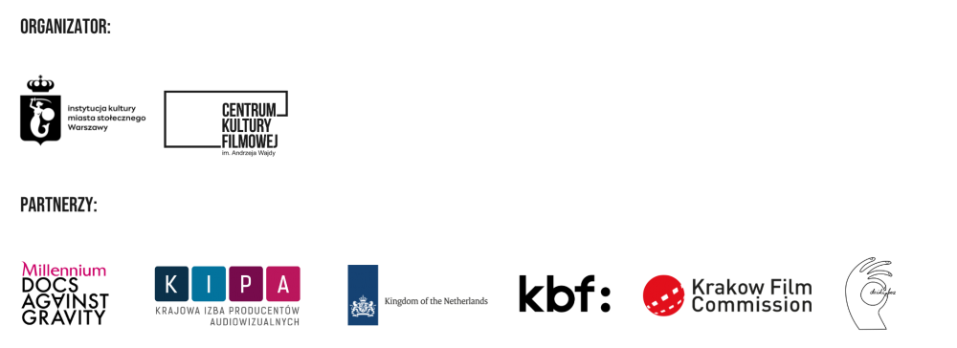

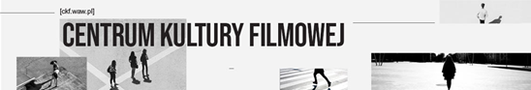
Centrum Kultury Filmowej im. Andrzeja Wajdy to warszawska instytucja zajmująca się filmem, realizująca ważne zadania związane z upowszechnianiem kultury i edukacją filmową. Organizujemy projekcje i dyskusyjne kluby filmowe, koncerty muzyki filmowej, wystawy, warsztaty dla dzieci i młodzieży, panele i konferencje, tworzymy programy edukacyjne i jesteśmy obecni w internecie poprzez platformę vod.warszawa.pl. Działamy w Alejach Ujazdowskich 20, a za trzy lata otworzymy ponownie kino Tęcza na Żoliborzu.
Zachęcamy twórców do tworzenia filmów dokumentalnych dla dzieci i młodzieży w ramach programu SKOK W DOK. Laboratorium Pomysłów Dokumentalnych, producentów i nadawców telewizyjnych, fundusze filmowe, dystrybutorów, do ich realizacji i wprowadzania na rynek (poprzez pitchingi i Forum Filmu Dokumentalnego dla Młodej Widowni organizowane corocznie podczas festiwalu Millenium Docs Against Gravity), nauczycieli i rodziców do wykorzystywania takich filmów w edukacji (udostępniamy filmy i materiały edukacyjne, organizujemy warsztaty i kursy). Jesteśmy organizatorem Festiwalu Filmów Dokumentalnych dla Młodej Widowni LET’S DOC.
Platforma VOD Warszawa została zaprojektowana z myślą o warszawskich instytucjach kultury i organizacjach pozarządowych, a przede wszystkim – ich publiczności. Jej idea powstała podczas spotkań grupy cyfrowej i jest wynikiem wspólnej pracy wielu osób z warszawskich teatrów, muzeów, fundacji i stowarzyszeń oraz zespołu Centrum Kultury Filmowej im. Andrzeja Wajdy. Wspólnota instytucji, organizacji pozarządowych i ludzi kultury, bycie razem pod jednym adresem internetowym, współpraca i efekt skali to tylko niektóre hasła, które za nią stoją. Budowę VOD Warszawa sfinansowało m.st. Warszawa.
Strona www: www.ckf.waw.pl
Festiwal LET’S DOC: www.letsdoc.pl
Platforma VOD Warszawa: https://vod.warszawa.pl
Facebook: https://www.facebook.com/CentrumKulturyFilmowej
Instagram: https://www.instagram.com/ckf_im.andrzejawajdy/
YouTube: https://www.youtube.com/channel/UCucF22F3aBukZ8K7TCPMtvg
Linkedin: https://www.linkedin.com/company/centrum-kultury-filmowej-im-andrzeja-wajdy/
Spotify: https://open.spotify.com/user/wsb85x5614fuqtyxfn12f0i0n

